ЗАКЛЮЧЕНИЕ
о результатах публичных слушаний по проекту постановления мэрии города Новосибирска «О проекте планировки и проекте межевания территории, предусматривающих размещение линейного объекта инженерной инфраструктуры местного значения – «Ливневая канализация в Калининском, Заельцовском районах г. Новосибирска»

17.11.2025 | г. Новосибирск

Публичные слушания по проекту постановления мэрии города Новосибирска «О проекте планировки и проекте межевания территории, предусматривающих размещение линейного объекта инженерной инфраструктуры местного значения – «Ливневая канализация в Калининском, Заельцовском районах г. Новосибирска» состоялись с 23.10.2025 по 20.11.2025.
На собрании участников публичных слушаниях, состоявшемся 07.11.2025, в соответствии с регистрацией присутствовало 13 человек, из них участники публичных слушаний в соответствии со статьей 5.1 Градостроительного Кодекса Российской Федерации, отсутствовали.
Настоящее заключение подготовлено в соответствии с протоколом публичных слушаний от 12.11.2025.
1. В процессе проведения публичных слушаний предложения и замечания граждан, являющихся участниками публичных слушаний и постоянно проживающих на территории, в пределах которой проводятся публичные слушания, не поступали.
2. Предложения экспертов в соответствии с законодательством о градостроительной деятельности:
2.1. Предложение Чекменевой Екатерины Александровны, градостроителя, начальника отдела МБУ «Институт градостроительного планирования».
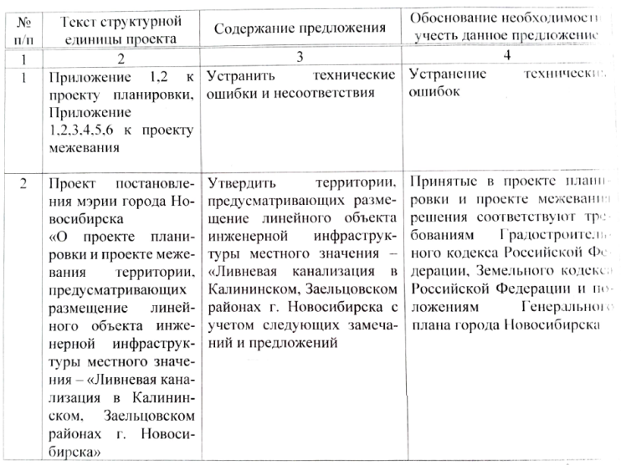

2.2. Предложение Сычевой Татьяны Ивановны, инженера-строителя, специалиста в сфере автомобильных дорог и инженерных коммуникаций.
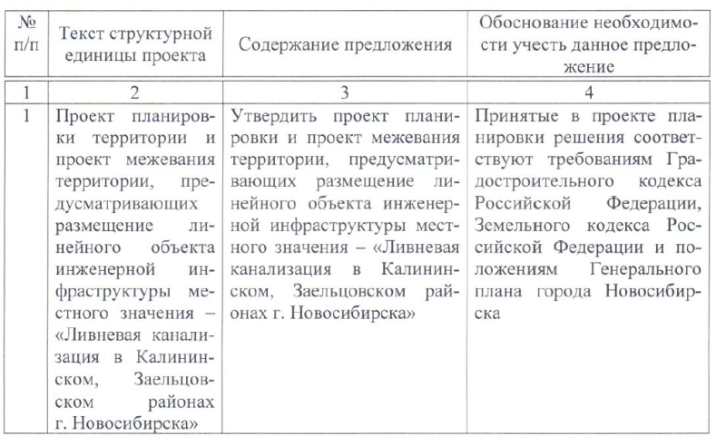

3. По результатам проведения публичных слушаний организационный комитет по подготовке и проведению публичных слушаний по проекту постановления мэрии города Новосибирска «О проекте планировки и проекте межевания территории, предусматривающих размещение линейного объекта инженерной инфраструктуры местного значения – «Ливневая канализация в Калининском, Заельцовском районах г. Новосибирска» (далее – оргкомитет) сделал следующие выводы:
3.1. Считать состоявшимися публичные слушания по проекту постановления мэрии города Новосибирска «О проекте планировки и проекте межевания территории, предусматривающих размещение линейного объекта инженерной инфраструктуры местного значения – «Ливневая канализация в Калининском, Заельцовском районах г. Новосибирска».
3.2. Процедура проведения публичных слушаний по проекту постановления мэрии города Новосибирска «О проекте планировки и проекте межевания территории, предусматривающих размещение линейного объекта инженерной инфраструктуры местного значения – «Ливневая канализация в Калининском, Заельцовском районах г. Новосибирска» осуществлена в соответствии с Градостроительным кодексом Российской Федерации, Федеральным законом от 06.10.2003 № 131-ФЗ «Об общих принципах организации местного самоуправления в Российской Федерации» и решением Совета депутатов города Новосибирска от 20.06.2018 № 640 «О порядке организации и проведения в городе Новосибирске общественных обсуждений и публичных слушаний в соответствии с законодательством о градостроительной деятельности».
3.3. Оргкомитет считает целесообразным учесть предложение, не противоречащие Градостроительному кодексу Российской Федерации и способствующие обеспечению устойчивого развития территории:
3.3.1. В приложениях 1, 2 к проекту планировки и в приложениях 1 – 6
к проекту межевания устранить технические ошибки и несоответствия.
4. Проект постановления мэрии города Новосибирска «О проекте планировки и проекте межевания территории, предусматривающих размещение линейного объекта инженерной инфраструктуры местного значения – «Ливневая канализация в Калининском, Заельцовском районах г. Новосибирска» получил положительную оценку и рекомендуется к утверждению с учетом предложений, одобренных оргкомитетом.

Председатель  организационного комитета |  | О. Л. Галимова
Секретарь  организационного комитета |  | О. В. Кучинская

